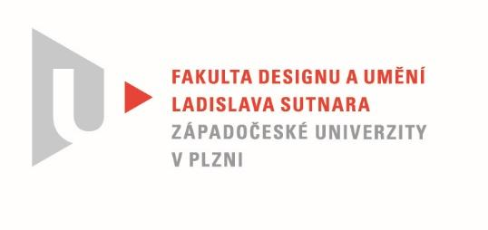

Protokol o hodnocení
kvalifikační práce

Název bakalářské práce:
Exterier elektrického motocyklu - návrh koncepce a základní ergonomie

Práci předložil student: Yekaterina GASHKOVA

Studijní obor a specializace: Design, specializace Produktový design II

Hodnocení vedoucího práce

Práci hodnotil: Mgr. art. Jan Korabečný

- Cíl práce
Deklarovaný cíl práce byl splněn.
Kvalita odpovídá obvyklým požadavkům kladeným na tento typ kvalifikační práce.

- Stručný komentář hodnotitele
V předložení práci se autorka věnuje návrhu malého městského elektro-motocyklu.

Navržený motocykl se pohybuje na hranici mezi kolem a motocyklem, stavba a proporce působí velice lehce. Konstrukce motocyklu je uvěřitelná, ale v návrhu je mnoho detailů, které jsou navrženy naivně. Asi nejslabším místem celého návrhu je jednoznačně sedlo. Ačkoli autorka uvádí, že se jedná o motocykl určený pro krátké vzdálenosti, zde navržené sedlo mi připomíná spíše středověký mučící nástroj. Zde by bylo dobré, kdyby alespoň náznakem respektovala tvary vhodné a používané pro sezení na motocyklu

Celková ergonomie sezení – stupačky – řídítka se zdá být pro tento druh motocyklu v pořádku.
Na mě zbytečně těžce působí disky kol, navíc v návrhu zcela postrádám alespoň náznak blatníků či odkládacích ploch pro drobnosti. Stejně tak barevné provedení by mohlo být živější.

V práci chybí vývojové skici, autorka představuje pouze finální vizualizace, jejichž kvalita je dobrá a provedení průkazné. Část vizualizací správně doplňuje lidská figura.

Předložený model motocyklu v měřítku je podprůměrný, těžko se něm hledají místa, kde by zaujal. Jeho vznik je více méně formální záležitostí, než aby měl smysl a sloužil k ověření určitých vlastností.

Samotná práce je napsaná trochu zmatečně, ale snaží se o zachování určité struktury a vysvětlení zvolených technických řešení a designu. Uvítal bych úpravu dle zažitých zvyklostí a požadavků kladených na závěrečné práce.

- Vyjádření o plagiátorství
Uvedené dílo není plagiátem.
- Navrhovaná známka a případný komentář
Navrhovaná známka má podobu: dobře

Datum: 22. 5. 2022 Mgr. art. Jan Korabečný

Tisk oboustranný

